Procesverbal

Konsultim publik : Banorët e Njësisë Administrative Zall Reç

Data: 14.11.2025 Ora : 11:00 Vendi: Njësia Administrative Zall Reç, Dibër

Numri i pjesëmarrësve : 15 anëtarë nga komuniteti

Titulli i Projekt-aktit që konsultohet:
- Buxheti per vitin 2026
- Paketa Fiskale 2026
- Projekt- Buxheti Afatmesem 2026-2028

Takimi drejtohet nga Kryetari i Bashkisë Dibër Z. Rahim Spahiu, i cili bëri një prezantim të shkurtër në lidhje me :
- Qëllimin e konsultimit publik
- Diskutim i hapur mbi situatën dhe nevojat e komuniteteve në këtë njësi
- Nevojat prioritare për tu ndjekur për vitin 2026
Pjesëmarrësit që morrën fjalën, u diskutuan dhe dhanë rekomandimet përkatëse në lidhje me çështjen që shqëtesojnë komunitetet, si vijon :
Takimi nisi me mikpritjen e banorëve në këtë zonë të largët të Dibrës. Kryetari i Bashkisë Dibër
z.Rahim Spahiu u ul në një tavolinë me banorët për të dëgjuar problematikat e tyre. Për shkak se banorët janë më të paktë në numër, dëgjesa u zhvillua në formë bashkëbisedimi. Zona e Zall Recit është një nga zonat më të largëta të Bashkisë Dibër.
Para nisjes së diskutimeve, kryetari urdhëroi administratorin të komunikonte me fadromistin për sistemimin e një segmenti të rrugës dhe foli me drejtorin e OSHEE për rregullimin e kabinës elektrike të zonës.
Nevoiat sipas fshatrave në Niësinë Administrative Zall Rec.

Shkëlqim Troci (Zall Rec)
Për ne problemi kryesor është energjia elektrike. Kam dv fëmijë me arsim të lartë dhe kërkoj mundësi punësimi. Po ashtu, kam nevoië për 4 tuba për një kanal.

Kryetari:"Tubat i merr sot te shërbimet. Për çështjen e punësimit do e shqyrtojmë. Me drejtorin e OSHEE sapo fola dhe rnë konfirmoi se problematika e kabinës do ndiqet nea firma.

Selim Elezi (Zall Rec)
Kanë ardhur për matjen e tokave, por mua nuk m'i kanë matur. Jam i sëmurë, nuk kam të ardhura dhe kërkoj një mundësi punësimi për djalin e djalit.
Kryetari:"Do e ndjekim çështjen. Administratori e ka shënuar dhe do verifikojmë situatën.

Petrit Prenci (Bardhai Reç)
Faqia zyrtare e Bashkisë Dibër nuk është e përditësuar. Ne duam të dimë çfarë bëhet. Kam vajzën infermiere dhe dua ta punësoj, por jo në Tiranë, më keni mbyllur derën.
Kryetari:"Është detyra jonë të ofrojmë shërbimin e duhur për çdo qytetar, edhe pse nuk kemi shkop magjik. Dyert e Bashkisë kanë qenë dhe do të jenë të hapura. Por sot jemi këtu për problemet e zonës, jo të Tiranës.

Lagja e Uklalëve
Banorët e Elezetit dhe Uklalëve kanë hapur vetë rrugën me kontribut financiar dhe fizik, pa pritur askënd.
Kryetari vuri thenksin qe mundesite janë të pakta dhe buxheti është i kufizuar. Vitin e ardhshëm investimi shkon deri te ura e Zall Dardhës. Për rregullim banesash, ejani në dhjetor në bashki kur të hapen aplikimet dhe stafi do t'ju ndihmojë.
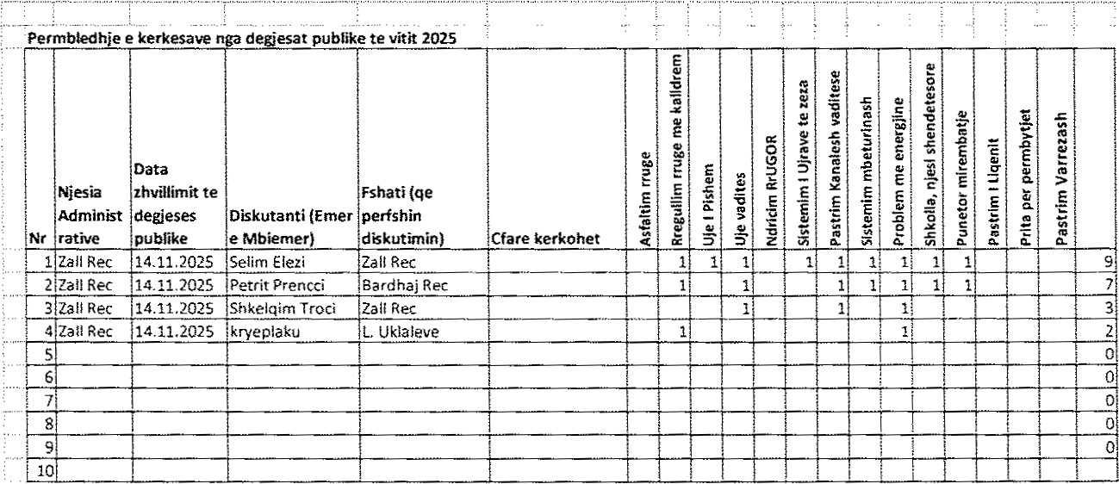
Përmbledhje e kerkesave nga dëgiesat publike Njësia Zall REC, nëntor 2025

Mbajtësi i procesverbalit:
Samet Zagradi

